**CÂY TRE**

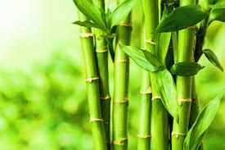

Từ lâu, tre đã thăm nhập vào văn hoá của nhiều quốc gia, và được sử dụng để chế biến mọi thứ, từ thực phẩm và thức ăn gia súc đến nhạc cụ và vật liệu xây dựng. Trong nhiều thế kỉ, hàng triệu đã quen thuộc với tre, với người Trung Quốc, “tre như là bạn”, với người nghèo ở Ấn Độ, thì “tre là gỗ”. Nhu cầu về tre cũng đang tăng lên ở các nơi khác trên thế giới. Đặc biệt là các sản phẩm liên quan đến đồ nội thất và sàn nhà. Ngày càng có nhiều người nhìn thấy giá trị và vẻ đẹp của việc sử dụng tre trong nhà để trang trí nội thất theo xu hướng thời đại nhưng lại mang đậm hương vị dân tộc. Đã có rất nhiều thơ văn và sách viết về chủ đề tre…

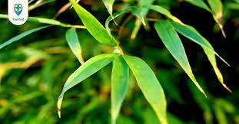Có nhiều giống tre với các kích cỡ khác nhau. Tre mọc lên ở vùng nhiệt đới và cận nhiệt đới, phát triển ở vùng khí hậu đa dạng như rừng rậm và sườn núi. Tre được coi là loại cây cỏ khổng lồ, rất dễ thích nghi, và luôn xanh tốt. Mặc dù chưa có thống kê đầy đủ, nhưng hiện đang có khoảng từ 1100 đến 1500 loài tre khác nhau. Các loài tre có màu lá từ xanh nhạt đến xanh đậm.

Do tre rất dễ trồng ở nhiều vùng khí hậu như vậy, nên nó một loại cây mà bất kì ai cũng muốn trồng ở sau sân nhà. Chọn tre làm trong thiết kế nhà hoặc sân vườn mang rất nhiều ý nghĩa. Nó không chỉ có vẻ bề ngoài hấp dẫn mà còn làm cho môi trường sống có màu xanh, và mang đậm tính dân tộc.